DB-STM32 嵌入式单片机实验箱
一、概述
嵌入式单片机实验箱基于STM32单片机，从单片机实验教学的特点出发，基础功能实验电路采用一体化设计方式，创新拓展型实验电路采用独立模块方式，需要时接入主板，既兼顾演示验证性实验、又考虑到综合设计和创新研究性实验的需要。主板上自带CPU编程下载接口，是一款灵活性极强的集编程下载调试与一体的新型单片机实验教学平台，适合各层次学生进行单片机原理和应用方面的实验和创新。
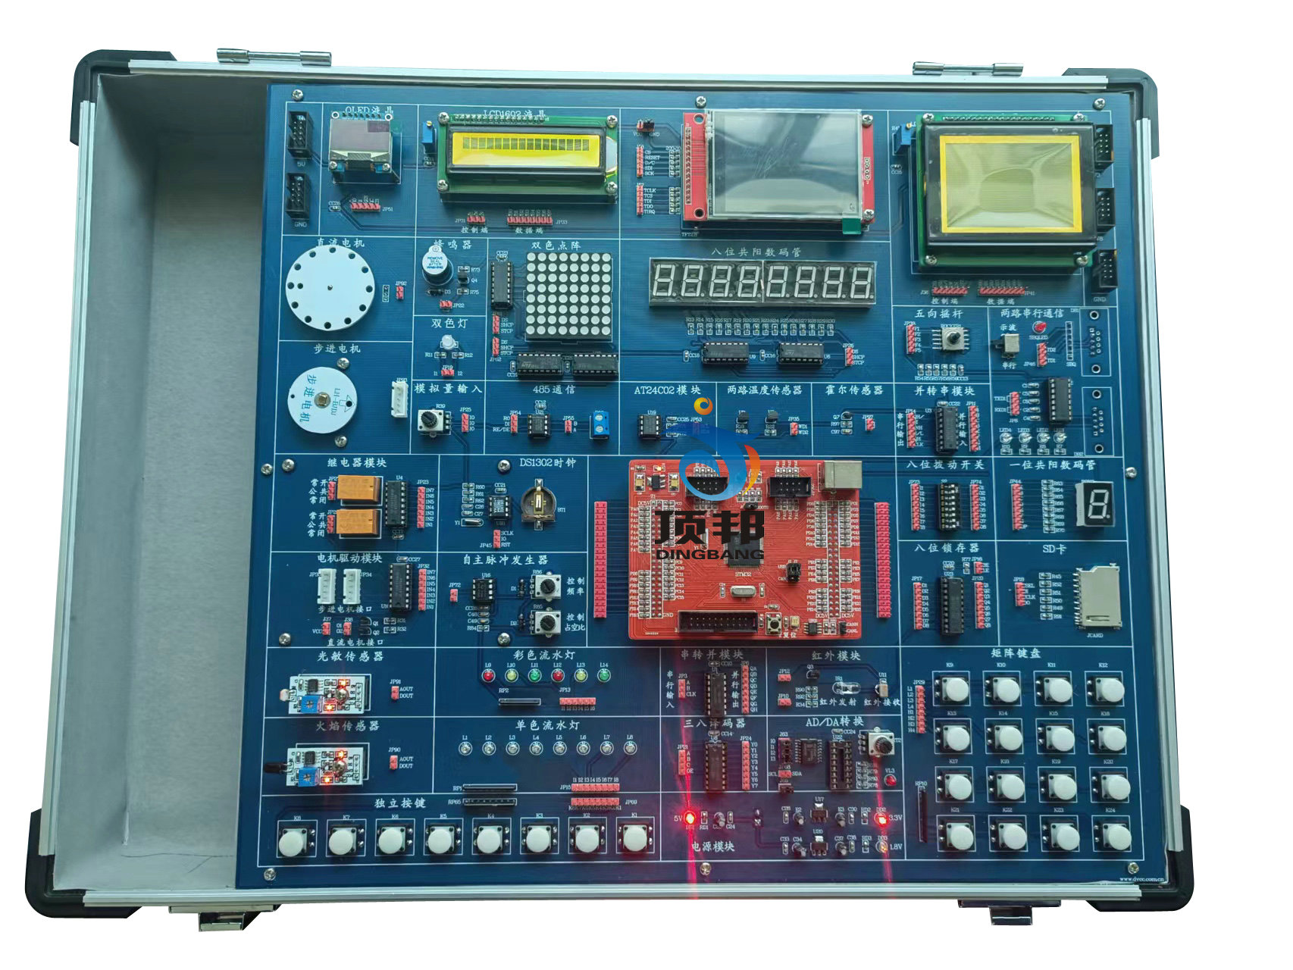
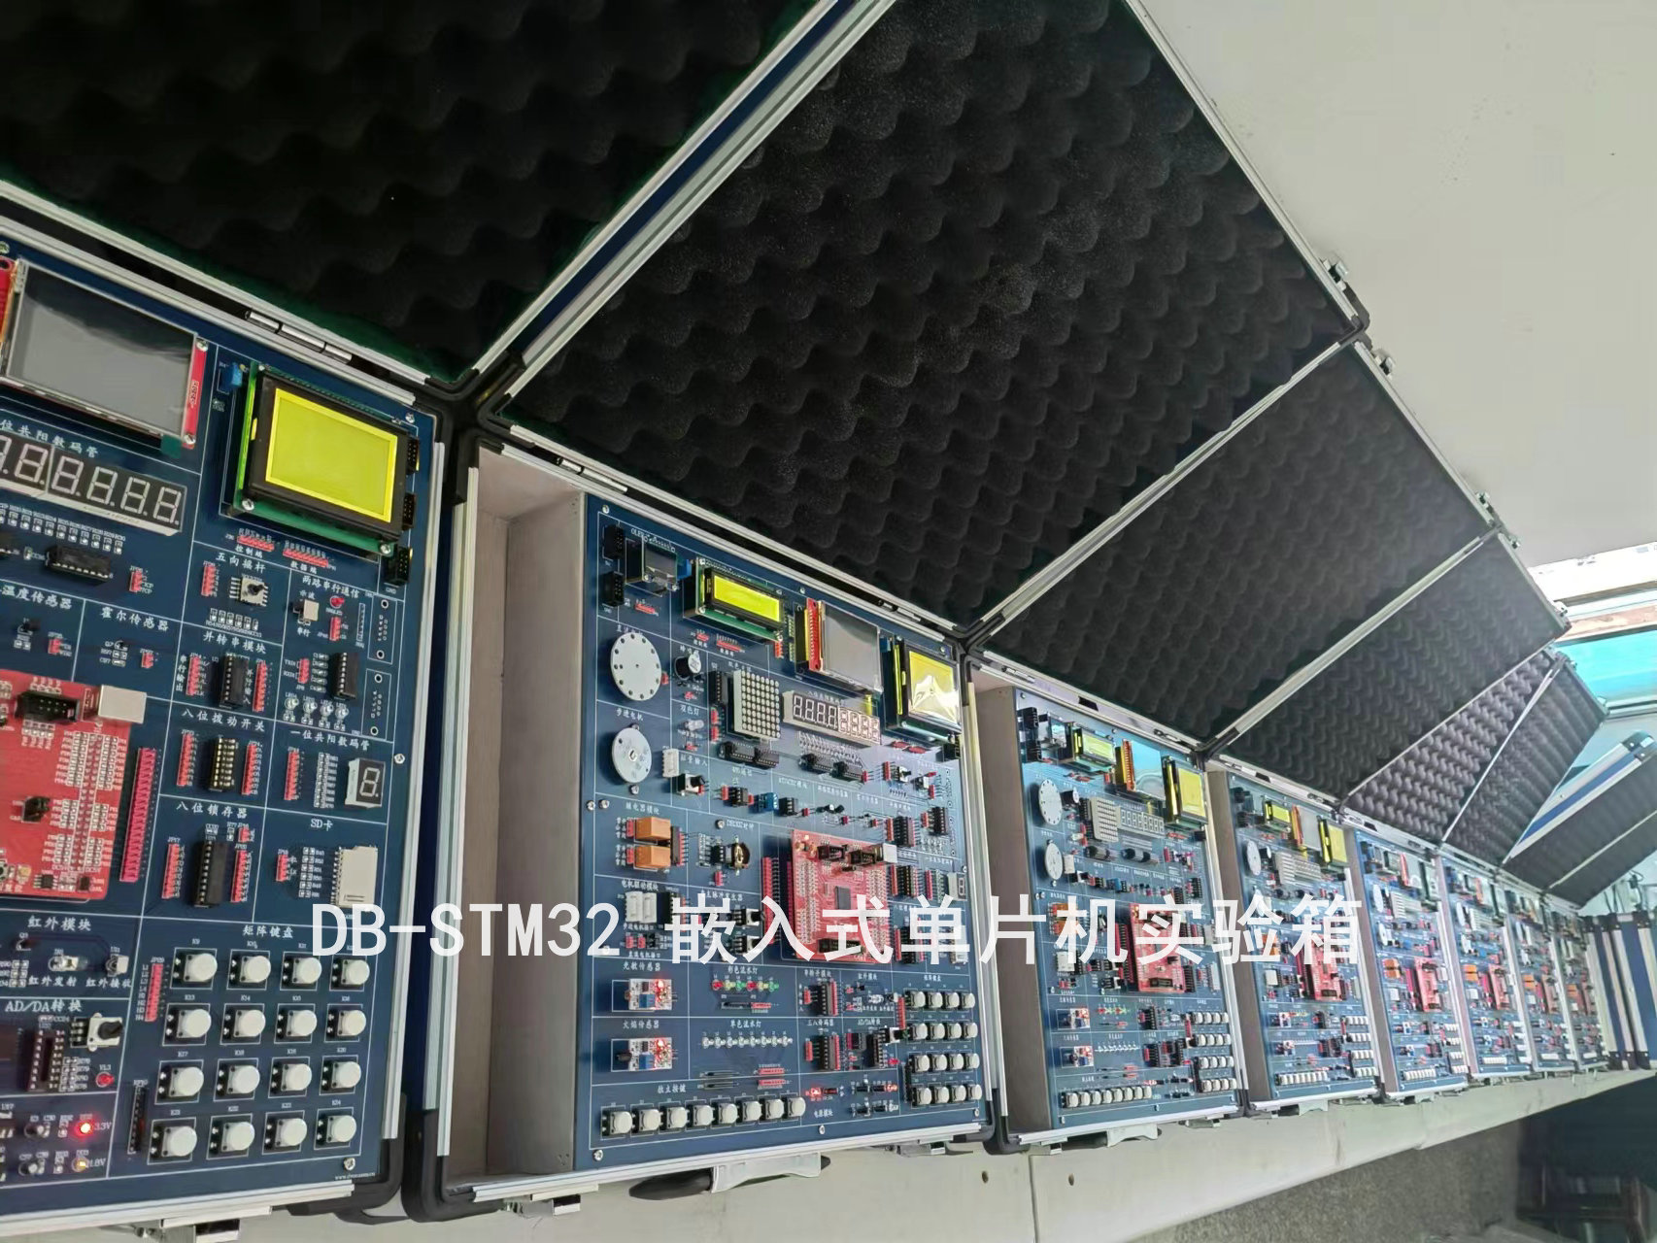
- 特点
1、完整的实验指导
专门针对此实验箱编制详细的实验指导书，相信您有了专业的单片机开发板和详细的指导书，会迅速掌握好单片机技术，一定能快速入门，达到事半功倍的效果。
- 功能模块完全独立
根据我们多年来的开发经验，和取听广大用户的建议，此款开发板采用最新理念——各功能模块完全独立，互不干扰，减小初学者编程误区。板载丰富的实验硬件资源和接口，并对外全部开放I/O口，既可简单的使用短路帽进行默认的资源连接（方便初学者直接使用），也可以取下短路帽后采用杜邦线连接单片机的任意I/O口线，轻松搭建自己的电路。配合本公司精心编写的大量C语言实验例程，可使用户快速掌握单片机原理及其实用接口技术。同时可加强初学者对主板硬件电路的认识，尽快熟悉硬件电路。
- 支持多种CPU开发实验
标配STM32F103VET6核心板，根据客户需求可以选配其它单片机核心板，从而实现对各种CPU芯片的支持扩展。
四、详细硬件配置
4.1 实验箱底板
4.1.1单色流水灯模块：8 个高亮绿色LED 灯
4.1.2 双色流水灯模块：6 个高亮LED灯，红黄绿三种颜色
4.1.3 双色LED灯模块：红绿双色LED 灯
4.1.4 8 位数码管模块：2 个四位一体共阳极数码管，2个74HC595 驱动芯片
4.1.5 1 位数码管模块：1 个 8 段数码管，共阳极，0.56 英寸
4.1.6 红绿双色点阵模块：3 个74HC595 驱动芯片，一个红绿双色点阵显示屏
4.1.7 LCD1602 液晶屏模块：标准 LCD1602 液晶屏接口，1 个带背光的 LCD1602 液晶屏
4.1.8 LCD12864 液晶屏模块：标准LCD12864 液晶屏接口，支持串行、并行液晶屏
4.1.9 OLED 显示模块：0.96 寸 OLED 液晶屏，128*64 显示
4.1.10 TFT 彩屏模块：彩屏接口支持8 位、16 位TFT ，支持触摸屏控制，带背光开关配套 2.8 寸彩屏，带触屏功能，262K 色，8 位数据端
4.1.11 8 个独立按键：8 个独立按键，带上拉电阻
4.1.12 4X4 矩阵键盘：4行4列矩阵键盘，带上拉电阻
4.1.13 五向摇杆：一个五向摇杆，具有上、下、左、右、中五个方向
4.1.14 蜂鸣器模块：无源蜂鸣器
4.1.15 DS1302 时钟模块：DS1302 芯片，模块带后背电池座
4.2 传感器模块
4.2.1 两路DS18B20 模块：两路 DS18B20 温度传感器接口
4.2.2 光敏传感器模块：集成 LM393 比较器，基准电压可调电阻、模拟量输出接口、数字量输出接口、模拟量指示LED灯，支持光敏二极管、光敏电阻等光电开关器件
4.2.3 火焰传感器模块：集成 LM393 比较器，基准电压可调电阻、模拟量输出接口、数字量输出接口、模拟量指示LED 灯，支持火焰传感器
4.2.4霍尔传感器模块：集成 LM393 比较器，基准电压可调电阻、模拟量输出接口、数字量输出接口、模拟量指示LED 灯，支持霍尔传感器
4.3 电器控制模块
4.3.1路直流电机接口：ULN2003 驱动芯片。一路可调速直流电机接口； 一路可调速、可调向双功能电机接口
4.3.2 2路步进电机接口：2 个ULN2003驱动芯片。两个标准5线4相步进电机接口
4.3.3 2路继电器：ULN2003 驱动芯片，两个5V 继电器，两个3P 接线端子
4.4 数据传输、存储模块
4.4.1 2路串口：SP3232 芯片，SOP16 封装，+3.0v-+5V 工作电压，公头串口座一个，母头串口座一个，状态指示灯4 个
4.4.2 AT24C02 存储模块：AT24C02 芯片，SOP8 封装
4.4.3 模拟量输入模块：0V-5V 输入可调，0R-10K 电阻值可调
4.4.4 串转并模块：74HC164 芯片，SOP14 封装
4.4.5 并转串模块：74HC165 芯片,SOP16 封装
4.4.6 SD 卡模块：标准SD卡卡槽，SPI 控制，4-bit 传输模式
4.4.7 MAX485 模块：MAX485 芯片，1 组 2P 接线端子输出，1 组插针输出。
4.4.8 红外发射模块：红外发射二极管
4.4.9 红外接收模块：HX838 红外一体化接收头
4.4.10 PCF8591 AD/DA 模块：PCF8591 芯片，4路模拟量输入，1 路模拟量输出，IIC通信。
4.4.11 锁存器模块：74HC573 锁存芯片，兼容标准CMOS
4.4.12 三八译码器：74LS138 芯片，TTL 电平
4.4.13 核心板扩展接口：接口插座29P 两排，IO 扩展插针 28P 两排
4.5 电源模块
4.5.1 3V3 电源电路：LM1117-3V3 稳压芯片
4.5.2 1V8 电源模块：LM1117-1V8 稳压芯片
4.5.3 电源引出：GND/5V/3V3/1V8 电源各一组，每组 6 路引出
4.5.4 模块名称：USB 接口，mini USB,A 型母头，D+ ，D-
4.5.5 自恢复保险丝：断开电流300ma
4.6 机箱
4.6.1坚固型铝合金框架，厚实的 ABS 塑料包角，参考外形尺寸 480×360×120mm
4.6.2有70mm×350mm 的零配件存放区。
五、的实验项目
5.1基础实验
- 跑马灯、流水灯实验
- 彩色流水灯、交通灯实验
- 红、绿两种颜色显示
- 电子钟显示、数码管多位显示、74HC595 驱动等实验
- 1 位数码管显示实验
- 可以做双色点阵屏显示实验，滚动、静态显示字符、汉字符号等
- LCD1602 液晶屏显示实验，可以显示字符、数字等
- LCD12864 液晶屏显示实验，可以显示汉字、字符、数字
- OLED 显示实验，可以显示 4 行汉字，可以显示图片
- TFT 彩屏图像、文字显示。可以做人机交互界面实验
- 按键控制、外部中断等实验
- 矩阵键盘实验，可用作控制、教学实验等
- 可以用作游戏控制杆、实现独立按键等功能
- 音乐播放、报警提示等
- 电子表、万年历实验
5.2 传感器实验
- 温度测量
- 光电开关实验
- 火灾报警、火焰检测等实验
- 测速、电磁检测等实验
5.3电器控制实验
- 直流电机调速、调向的驱动实验
- 步进电机调速、调向、调角度的驱动实验
- 继电器控制实验
5.4 数据传输、存储模块功能
- 串口通信，TTL 转 RS-232 实验
- 外部存储、IIC 总线学习
- 串行转并行实验，可以扩展IO
- 并行数据转串行的实验
- SD 卡的读写、文件系统的学习实验。
- 配合多组 485 模块，可以进行 485 通讯实验
- 可以发射不同载波频率的红外信号
- 红外接收解码实验
- AD/DA 两种转换
- 8 位数据锁存实验，可以做 CPU 与外围模块的驱动、缓冲模块
- 可以 IO 扩展，学习译码实验
5.5 工业组态软件MCGS编程实验
5.6 工业组态软件MCGS在单片机控制中的应用实验
1）步进电机控制实验_总线控制
2）直流电机控制实验_总线控制
3）工业顺序控制实验_位控制
4）数据采集实验_总线控制
5）数据采集实验_总线控制
6）数字电压表实验
7）液体混合控制实验
8）交通灯控制实验
5.7工业组态软件和微控制器的接口编程实验
六、实验箱配置表
序号 | 名称 | 说明 | 数量
1 | 嵌入式单片机实验箱 | 含箱体、电源、STM32核心系统、实验模块电路。 | 1套
2 | 杜邦排线 | 8芯30cm | 4根
3 | 杜邦排线 | 5芯30cm | 3根
4 | 单根杜邦 | 40cm | 10根
5 | XH2.54排线 | 5芯12cm | 1根
6 | RS232串口通信线（2、3直通） | 1.5m（下载线） | 1根
7 | 交流电源线 | 1.5m | 1根
8 | 遥控器 |  | 1个
9 | RS232串口通信线（2、3交叉） | 1.5m（配示波器模块时要的示波器通信线） | 1根
10 | 配套软件 | KEIL C 软件和组态软件各一张 | 1套
11 | 实验指导书 |  | 1本

